**Осторожно — тонкий лёд.**

С приходом минусовых температур в [Приморье](http://primpogoda.ru/today/primorye) на прибрежных участках морской акватории и [реках края](http://primpogoda.ru/articles/reki_primorya) начинается постепенное [формирование ледового покрова](http://primpogoda.ru/news/pogoda/reki_primorya_postepenno_pokryvayutsya_ldom). Однако, не дожидаясь установления ровного ледостава, многие любители зимней рыбалки выходят за уловом по тонкому льду.

Администрация Арсеньева и управление по делам ГО и ЧС предупреждают любителей подлёдного лова, а также всех жителей и гостей, о том, что в настоящий момент выход на лёд категорически запрещён. Во избежание несчастных случаев следует помнить о соблюдении дополнительных мер безопасности.

Так безопасным для человека считается лёд толщиной не менее 10 см в пресной воде и не менее 15 см в солёной.

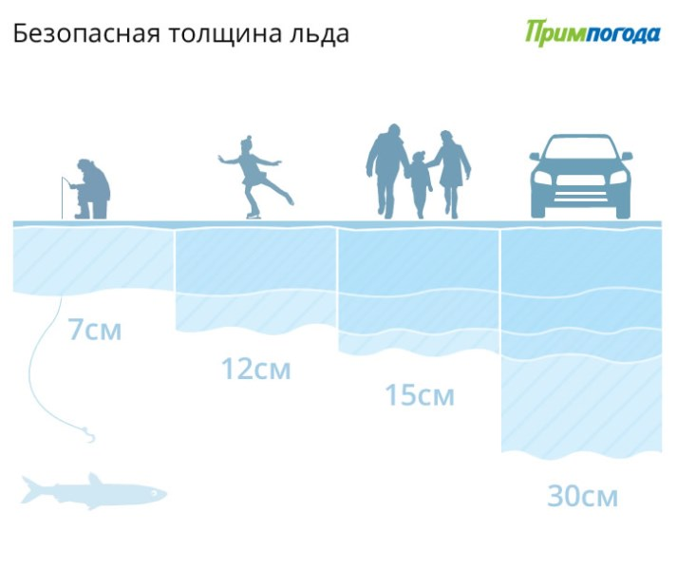

Прочность льда можно определить визуально: лёд прозрачный голубого или зелёного оттенка — прочный, а прочность льда белого цвета в два раза меньше. Лёд, имеющий оттенки серого, матово-белого или жёлтого цвета является самым ненадёжным — он обрушивается без предупреждающего потрескивания.

Заметьте, что прочность льда ослаблена в устьях и притоках рек, местах быстрого течения, бьющих ключей, стоковых вод, районах произрастания водной растительности, деревьев, кустов и камыша.

Если температура воздуха держится выше 0 °С более трёх дней, то прочность льда уменьшается на 25 %.

**Что делать, если Вы провалились под лёд?**

* Не паниковать, не делать резких движений, стабилизировать дыхание.
* Широко раскинуть руки в стороны и постараться зацепиться за кромку льда, придав телу горизонтальное положение.
* Попытаться осторожно, не обламывая кромку, без резких движений, наползая грудью, лечь на край льда, забросить на него одну, а затем и другую ногу.
* Если лёд выдержал, медленно откатится от кромки и ползти к берегу.
* Передвигаться нужно в ту сторону, откуда пришли, ведь там лёд уже проверен на прочность.

**Оказание помощи пострадавшему, провалившемуся под лёд:**

* Вооружиться любой длинной палкой, доской, шестом или верёвкой. Можно связать вместе шарфы, ремни или одежду.
* Подползать к полынье очень осторожно, широко раскинув руки, толкая перед собой спасательные средства.
* Сообщить пострадавшему криком, что идёте ему на помощь, это придаст ему силы, уверенность.
* Если Вы не один, то, лечь на лёд и двигаться друг за другом.
* Подложить под себя лыжи, фанеру или доску, чтобы увеличить площадь опоры и ползти на них.
* За 3–4 метра протянуть пострадавшему шест, доску, кинуть верёвку, шарф или любое другое подручное средство.
* Подавать пострадавшему руку небезопасно, так как, приближаясь к полынье, вы увеличите нагрузку на лёд и не только не поможете, но и сами рискуете провалиться.
* Осторожно вытащить пострадавшего на лёд, и вместе с ним ползком выбираться из опасной зоны.
* Доставить пострадавшего в тёплое (отапливаемое) помещение. Оказать ему помощь: снять и отжать всю одежду, энергично растереть тело (до покраснения кожи) смоченной в спирте суконкой или руками, по возможности переодеть в сухую одежду, напоить пострадавшего горячим чаем. Ни в коем случае нельзя давать пострадавшему алкоголь, в подобной ситуации это может вызвать летальный исход.

***Будьте осторожны, берегите себя и своих близких!***

**Номер телефона «Единой дежурной диспетчерской службы города Арсеньева» (ЕДДС): 8 (42361) 4 09 10**